1. 틱택토 게임을 만들 때 <main> 아래에 있는 aside 에서 선택자를 이용할 때 class 와 id 중 무엇이 좀 더 효율적인지 말하고 그 이유를 설명하시오.

답: class

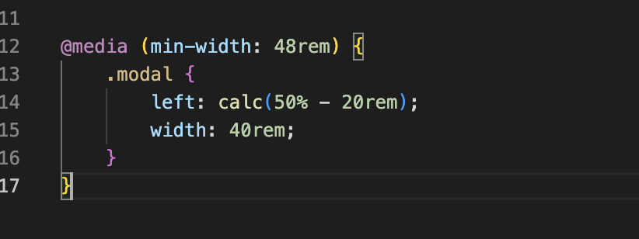

1. 미디어 쿼리를 구성할 때 이름박스가 가운데에 오도록 의도하였다. 이때 clac을 이용하였는데 위와 같이 식을 구성한 이유를 설명하여라.

답: 너비는 시작점부터 끝점을 의미하므로

1. Html 코드가 위와 같다고 하였을 때 css 상에서 저 3개의 효과를 적용하기 위해서는 선택자를 활용해야 한다. 저 두 코드의 적용시의 차이점이 있는가? 있다면 그 차이점은 무엇인가?

답: 없음

1. Grid-templat-columns 부분의 속성을 간단하게 하여라 (배운 것 이용)

답: repeat(3, 6rem)